

Herramientas de pintura, dibujo y retoque fotográfico

**Breve descripción:**

El presente componente formativo, proporciona una guía completa sobre las herramientas de Adobe Photoshop, enfocándose en la edición de imágenes, dibujo, texto y navegación. Describe en detalle herramientas específicas como desenfocar, enfocar, dedo, sobreexponer, subexponer y esponja. También aborda las transformaciones en Photoshop, incluyendo distorsionar y escalado. Además, incluye ejemplos de uso y referencias visuales, para facilitar la comprensión y aplicación de cada herramienta en el diseño gráfico.

**Septiembre 2024**

Tabla de contenido

Introducción 1

1. Herramientas de edición de imágenes 2

1.1. Galería de herramientas de retoque 2

1.2. Herramientas de dibujo 6

1.3. Herramientas de pluma 6

1.4. Herramientas de texto 12

1.5. Herramientas de selección 12

1.6. Herramientas de forma 13

1.7. Herramientas de navegación 13

2. Transformaciones en Photoshop 15

2.1. Realización de transformaciones 15

Síntesis 17

Material complementario 18

Glosario 19

Referencias bibliográficas 20

Créditos 21

Introducción

En este componente formativo, conocerá a fondo el espacio de trabajo de Adobe Photoshop, donde se describen los modos de color y los diversos menús contextuales, logrando de esta manera adaptar el entorno de la aplicación a sus necesidades y gustos, para mejorar el desempeño de los diversos procesos que desarrolle.

Se realizará un recorrido por las herramientas de dibujo, texto, retoque y desplazamiento, a través de la interfaz de Photoshop.

# Herramientas de edición de imágenes

Photoshop cuenta con herramientas de edición, dibujo, pintura y retoque de imágenes, esta versatilidad la convierte en la aplicación estándar en el mundo del diseño, la publicidad y el arte; permitiendo en pocos pasos y utilizando las herramientas adecuadas, obtendrá imágenes altamente profesionales.

Para realizar correcciones puntuales a las imágenes, Photoshop dispone de un conjunto de eficaces herramientas de edición.

## Galería de herramientas de retoque

La barra de opciones para estas herramientas, es relativamente la misma para todas, con la diferencia de un campo adicional que varía para cada herramienta.

1. Barra de herramientas de retoque

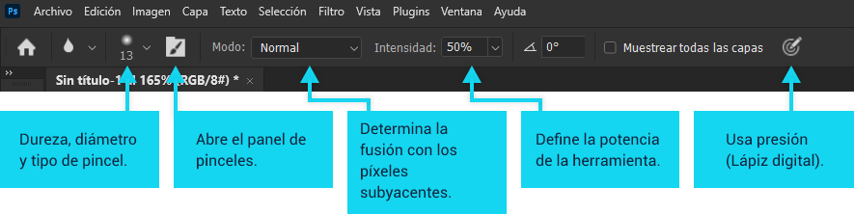

En la imagen de la barra de herramientas de retoque se presenta la dureza, diámetro y tipo de pincel; dónde se abre el panel de pinceles, dónde se determina la fusión con los píxeles subyacentes, dónde se define la potencia de la herramienta y el uso presión (lápiz digital).

#### Herramienta Desenfocar

Al dar clic sostenido y arrastrar, se crea una transición suave entre los bordes de la imagen que afecta el área sobre la que se aplica, con esto se reduce el detalle de los píxeles adyacentes.

El modo de uso de esta herramienta es el siguiente: en la barra de opciones se selecciona el tamaño del pincel y su forma (el modo de fusión), es decir, cómo se comportará la herramienta con los píxeles sobre los que se aplique y la intensidad de desenfoque.

Cuando en la barra de opciones, está seleccionada la casilla Mostrar todas las capas, la herramienta modifica todos los píxeles que se encuentren en las capas visibles.

#### Herramienta Enfocar

Logra orillas definidas, aumentando el contraste entre los bordes de la imagen, permitiendo el aumento del enfoque aparente.

Las alternativas de la barra de opciones son las mismas que las de la herramienta de desenfoque, como opción adicional, presenta Proteger detalle, para corregir las imperfecciones, minimizando los efectos de pixelado.

Dicha herramienta se activa al hacer clic sostenido y arrastrar sobre la zona de la imagen que se necesita enfocar.

#### Herramienta Dedo

Simula el efecto de trabajar sobre pintura fresca y arrastrar el color, mezclándolo con tonos cercanos, como opción adicional incluye Pintar con los dedos, que al estar activa, empieza a manchar con el color frontal, de lo contrario, Photoshop utiliza el tono que está justo bajo el puntero y lo extiende hacia la dirección en la que se arrastre. Se puede conmutar la opción Pintar con los dedos, pulsando Alt mientras utiliza la herramienta Dedo.

Con las herramientas Sobreexponer, Subexponer y Esponja, es posible aclarar, oscurecer y saturar/desaturar respectivamente, las áreas de la imagen que lo requieran, interfiriendo las zonas de luces, sombras o iluminaciones según el rango que se elija.

La barra de opciones es similar para todas las herramientas de este grupo.

Estas herramientas permiten modificar solamente las zonas de sombra, iluminaciones, medios tonos o zona de grises, según el rango que se elija.

1. Barra de herramientas

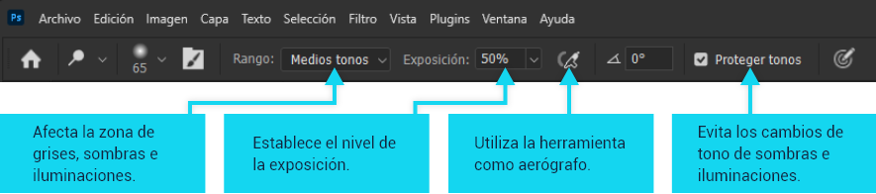

En la imagen de la barra de herramientas, se presenta dónde se afecta la zona de grises, sombras e iluminaciones, dónde se establece el nivel de la exposición, dónde se encuentra la herramienta aerógrafo y donde se evitan los cambios de tonos de sombras e iluminaciones.

Este conjunto de herramientas también se puede utilizar como un aerógrafo, al activar esta opción y hacer uso de la herramienta activa, se aplica el efecto de manera gradual, el cual se intensifica con cada pasada, simulando la técnica de aplicación de pintura que usa la aerografía tradicional.

#### Sobreexponer

* Para hacer uso de esta herramienta, tenga en cuenta los siguientes pasos:

1. Seleccione la herramienta Sobreexponer.
2. En la barra de opciones, establezca el tamaño y la forma del pincel.
3. Seleccione la opción Rango, es decir, las zonas de la imagen a intervenir.
4. Elija el valor de la exposición, en otras palabras, la intensidad con la que se aplica la exposición.
5. Ubique el puntero en un área oscura de la imagen.
6. Dé clic sostenido y arrastre el puntero sobre la imagen, de esta manera, aclara las zonas sobre las que se desplaza.

Esta herramienta equivale a la técnica de revelado tradicional en la que se deja pasar más luz.

#### Subexponer

Para utilizar esta herramienta, desarrolle los siguientes pasos:

1. Seleccione la herramienta Subexponer.
2. En la barra de opciones, establezca el tamaño y la forma del pincel.
3. Seleccione la opción Rango, es decir, las zonas de la imagen a intervenir.
4. Elija el valor de la subexposición.
5. Ubique el puntero en un área clara de la imagen.
6. Dé clic sostenido y arrastre el puntero sobre la imagen, de esta manera, oscurecerá las zonas sobre las que se desplaza.

Esta herramienta equivale la técnica de revelado de fotos análogo en la que se deja pasar menos luz.

#### Esponja

Al seleccionar la herramienta Esponja en la barra de opciones aparece la sección Modo, la que contiene un menú desplegable que le permite Desaturar o Saturar una imagen.

Para saturar una imagen, dé clic sostenido y arrastre el puntero; si se mantiene activa la opción Intensidad, se reduce el cambio brusco que se presenta cuando los tonos están en su punto máximo de saturación o totalmente desaturados.

## Herramientas de dibujo

Este grupo de íconos se conoce como herramientas de dibujo y tipografía; sirven para realizar trazados y formas geométricas vectoriales; adicionalmente, Photoshop posee un conjunto de herramientas de texto que facilitan la elaboración de trabajos editoriales y de publicidad.

## Herramientas de pluma

Las herramientas de pluma dibujan formas complejas con gran precisión que se pueden modificar en cualquier momento; al elegir una de estas herramientas, se activa la barra de opciones de las herramientas pluma, la cual cuenta con las siguientes características:

1. Barra de herramientas de pluma

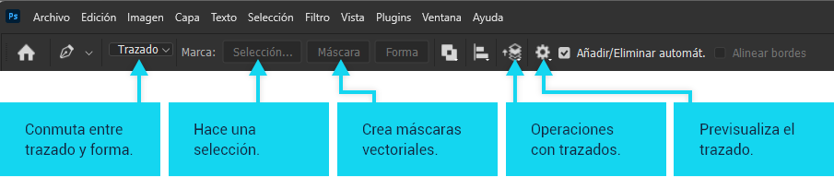

En la imagen de la barra de herramientas de pluma se presenta dónde se conmuta entre trazado y forma, dónde se hace una selección, dónde se crean máscaras vectoriales, dónde se encuentran las operaciones con trazados y previsualiza el trazado.

#### Herramienta Pluma

Con esta herramienta se dibujan trazados vectoriales, estos pueden ser rectos, curvos o mixtos.

Los trazos rectos se dibujan haciendo clic, en el lugar en el que se desea insertar el primer punto de ancla, se desplaza el puntero hasta ubicar el lugar donde se quiere finalizar el trazado y luego se vuelve a dar clic; si mientras dibuja un trazado mantiene oprimida la tecla Mayúsculas, el desplazamiento del mouse se ajustará en incrementos de 45° o cualquiera de sus múltiplos; recuerde que para cerrar un trazado, debe hacer clic sobre el punto inicial del mismo.

Para dibujar segmentos curvos, se hace clic al fijar el primer punto de ancla, luego sin soltar el botón del mouse, se arrastra el puntero en dirección de la inclinación que se le desee dar a la curva, posteriormente se suelta el botón del mouse, se ubica el siguiente punto y finalmente se hace clic donde va a terminar la curva; pero si desea darle más precisión, antes de soltar el mouse, arrastre el puntero eligiendo la curvatura del trazado y suéltelo.

Las líneas rectas y curvas se pueden combinar en un mismo trazado para realizar formas más complejas; para hacerlo, dibuje la línea recta como se indicó anteriormente, luego haga clic sobre el punto de ancla donde desea retomar el dibujo (arrastrando y soltando el mouse), finalmente, continúe realizando la curva normalmente.

Recuerde que con la tecla Alt oprimida, puede cambiar la dirección del segmento, conmutando entre puntos de trazado suave (curvos) y puntos de vértice (rectos).

* Pluma de forma libre
* Añadir punto de ancla
* Eliminar punto de ancla
* Convertir punto de ancla

La herramienta Pluma de forma libre dibuja trazados al igual que lo hace un lápiz, sencillamente hay que dar clic sostenido donde se desea iniciar el trazado y dibujar con el puntero la forma que desee.

Las herramientas Añadir punto de ancla, Eliminar punto de ancla y Convertir punto de ancla, permiten hacer ediciones precisas de los trazados previamente elaborados.

Con la herramienta Convertir punto de ancla, se transforman los puntos en suaves, si están rectos.

También puede convertir los puntos rectos, si están suaves.

Si lo que se necesita es modificar un punto de curva, se cliquea sobre el mismo y se arrastra el puntero en la dirección correspondiente.

#### Trazado con detección de contenido

La herramienta Trazado con detección de contenido se presenta como una previsualización de tecnología en la versión de octubre de 2020 de Photoshop, y permite crear trazados vectoriales y selecciones, solo con pasar el puntero del mouse por los bordes de la imagen y hacer clic.

Esta herramienta se puede activar en Preferencias > Previsualizaciones de tecnología y luego, debe reiniciar Photoshop.

A continuación, se explica cómo utilizar la herramienta Trazado con detección de contenido:

* **Paso 1**

En el grupo de herramientas de Pluma, seleccione la herramienta Trazado con detección de contenido.

* **Paso 2**

Pase el cursor sobre el borde de un objeto para resaltarlo.

Los diferentes niveles de zoom afectarán el modo en que Photoshop ve la imagen y, por tanto, a la forma en que la herramienta identifica los bordes. Por ejemplo, si está trabajando con una imagen de baja resolución, reducir la imagen puede ayudar a Photoshop a identificar un borde con más facilidad. Al aumentar la imagen (100 % o más), la herramienta utilizará la resolución predeterminada de 1-1 píxeles para identificar los bordes.

* **Paso 3**

Haga clic en la sección resaltada para crear un trazado.

* **Paso 4**

Para añadir al trazado, pase el puntero del mouse sobre un borde adyacente para resaltar una nueva sección y mantenga pulsada la tecla Mayúscula mientras hace clic para ampliar el trazado. La línea rosa que aparece indica que está añadiendo una nueva sección al trazado existente.

* **Paso 5**

Para eliminar un área del trazado, mantenga pulsada la tecla Alt (Windows) u Opción (Mac), mientras hace clic. También puede hacer clic y arrastrar en una dirección para quitar secciones más grandes.

#### Detalle

Al ajustar el regulador Detalle, Photoshop muestra una previsualización de los bordes que Photoshop ve. Si mueve el regulador hacia la derecha, la cantidad de bordes que Photoshop detecta aumentará, y si se mueve hacia la izquierda, la cantidad de bordes detectados disminuirá.

#### Trazado

Los modos de trazado (Detallado, Normal y Simplificado), ajustan el nivel de detalle o textura de la imagen antes de procesar el trazado.

La herramienta Pluma de curvatura permite dibujar curvas suaves y segmentos rectilíneos con la misma facilidad. Cree formas personalizadas en sus diseños o defina trazados precisos para ajustar sus imágenes sin esfuerzo, con esta herramienta intuitiva. Mientras lo hace, puede crear, alternar, editar, añadir o quitar puntos de curva y puntos de esquina sin tener que cambiar de herramientas.

A continuación, se explica cómo utilizar la herramienta Pluma de curvatura:

1. En el grupo de herramientas de Pluma, seleccione la herramienta Pluma de curvatura.
2. Para crear el primer punto de ancla, haga clic o toque en cualquier lugar del documento.
3. Toque o haga clic de nuevo, para definir el segundo punto de ancla y completar así el primer segmento de trazado. Haga clic una vez (predeterminado) si desea que el siguiente segmento del trazado sea curvo. Haga doble clic si desea dibujar un segmento rectilíneo a continuación.

El primer segmento del trazado siempre aparece inicialmente como rectilíneo en el lienzo. En función de si después dibuja un segmento curvo o rectilíneo, Photoshop lo ajusta posteriormente. Si el siguiente segmento que dibuja es curvo, Photoshop realiza la primera curva del segmento de forma suavizada en relación con el siguiente segmento.

1. (Trazado curvo) Con un mouse o un dispositivo táctil, arrastre el puntero para dibujar el siguiente segmento del trazado. Mientras el botón del mouse está pulsado, optimice la curva del segmento. El segmento anterior se ajusta automáticamente para mantener la curva suavizada.
2. (Trazado curvo) Suelte el botón del mouse para colocar el punto de ancla y complete el segundo segmento.
3. Dibuje segmentos adicionales y complete el trazado.
4. Cuando haya terminado de dibujar, pulse la tecla Esc.

#### Sugerencias para el trabajo con la herramienta Pluma de curvatura

* Mientras suelta un punto de ancla, haga clic una vez si desea que el siguiente segmento del trazado sea curvo. Haga doble clic si desea dibujar un segmento rectilíneo a continuación. Photoshop crea puntos suaves o de esquina en consecuencia.
* Para convertir un punto de ancla suave en un punto de esquina, o viceversa, haga doble clic en el punto.
* Para mover un punto de ancla, solo tiene que arrastrarlo.
* Para eliminar un punto de ancla, haga clic en este y, a continuación, pulse la tecla Supr. Mientras se elimina el punto de ancla, la curva se conserva y se ajusta de la forma correspondiente en relación con los puntos de ancla restantes.

## Herramientas de texto

Con este conjunto de herramientas, se crean capas de texto editable y marcos de texto, útiles cuando se insertan contenidos largos.

La opción máscaras de texto sirve para crear efectos con las herramientas de pintura y los filtros de Photoshop.

La herramienta de texto permite escribir de izquierda a derecha y de arriba abajo; además, de aplicar deformaciones preestablecidas al texto.

## Herramientas de selección

Para seleccionar y editar las formas vectoriales se utiliza este conjunto de herramientas:

* **Herramienta Selección de trazado**

Selecciona todas las líneas y puntos de ancla de un trazado, al cliquear al centro de este; además, permite seleccionar un segmento de trazado, haciendo clic y arrastrando el puntero del mouse sobre el área que desee seleccionar.

* **Herramienta Selección directa**

Algunas veces se necesiten realizar ajustes puntuales a segmentos de trazado o puntos de ancla, para realizar estos ajustes haga clic sostenido sobre un segmento del trazado o en un punto de ancla y arrastre, pero cuando se selecciona un punto de dirección ofrece la posibilidad de ser girado o escalado.

## Herramientas de forma

El panel de herramientas de forma, permite dibujar figuras geométricas vectoriales que pueden ser convertidas en selecciones.

La herramienta Forma personalizada crea figuras a partir del panel de Forma, en el que se almacenan figuras predeterminadas o personalizadas.

## Herramientas de navegación

En este grupo de herramientas encontramos las Herramientas de Mano, Rotar vista y Zoom.

* **Herramienta Mano**

Le permite desplazarse por la ventana de trabajo para ver el área de la imagen que se encuentra oculta; si al momento de utilizar esta herramienta se encuentra activa otra, puede mantener pulsada la tecla barra espaciadora para conmutar entre ambas.

* **Herramienta Rotar vista**

Con esta herramienta se giran con facilidad los trabajos de pintura y retoque de fotografías, tal como lo haría en una mesa de dibujo para animación o como dibujante tradicional.

* **Herramienta Zoom**

Al hacer clic con esta herramienta, aumenta o disminuye el tamaño de la imagen al porcentaje preestablecido correspondiente y dejando como centro el punto en el que se hace el correspondiente clic, pero si lo que desea es ampliar una zona determinada de la imagen, dé clic y arrastre el ratón sobre el área a maximizar.

# Transformaciones en Photoshop

Las transformaciones son un conjunto de comandos que amplían, reducen, giran, sesgan o deforman un elemento en Photoshop, pero estas no se limitan a los objetos, sino que también son susceptibles de transformar trazados, vectores, máscaras vectoriales y capas.

Los comandos del menú transformar son:

* Escala
* Rotar
* Sesgar
* Distorsionar
* Perspectiva
* Deformar
* Voltear

## Realización de transformaciones

Este apartado se centra en la realización de transformaciones con selecciones o vectores en la capa activa.

Al seleccionar cualquiera de los comandos de transformación, se muestra en pantalla un rectángulo delimitador con un centro de referencia, este se puede desplazar, incluso fuera del marco del objeto que se desea transformar; dicho punto sirve para demarcar el lugar desde el cual se va a realizar la modificación.

En la barra de opciones, dé clic en uno de los puntos del cuadrado localizador para que el punto de referencia de la herramienta de transformación, se reubique en el sitio donde se cliquee.

La barra de opciones es la misma para todas las transformaciones, exceptuando Deformar, puesto que esta le permite realizar diferentes modificaciones, seleccionando un solo comando, lo cual es importante cuando se trabaja con imágenes de mapa de bits, porque si se hacen una a una las transformaciones, será menos nítida la imagen.

#### Distorsionar

Arrastre uno de los manejadores de esquina para distorsionar el cuadro delimitador.

#### Escalados

Para escalar una selección, basta con hacer clic sobre cualquiera de los manejadores del cuadro delimitador; pero si lo que se quiere es escalar la imagen proporcionalmente, se debe mantener oprimida la tecla Mayús y arrastrar uno de los manejadores de esquina.

Al momento de copiar un elemento durante su transformación, presione la tecla Alt y para aplicar las transformaciones, es necesario que pulse la tecla Intro o Retorno, pero si esto no sucede, oprima Esc.

Síntesis

A continuación, se muestra un mapa conceptual con los elementos más importantes desarrollados en este componente.

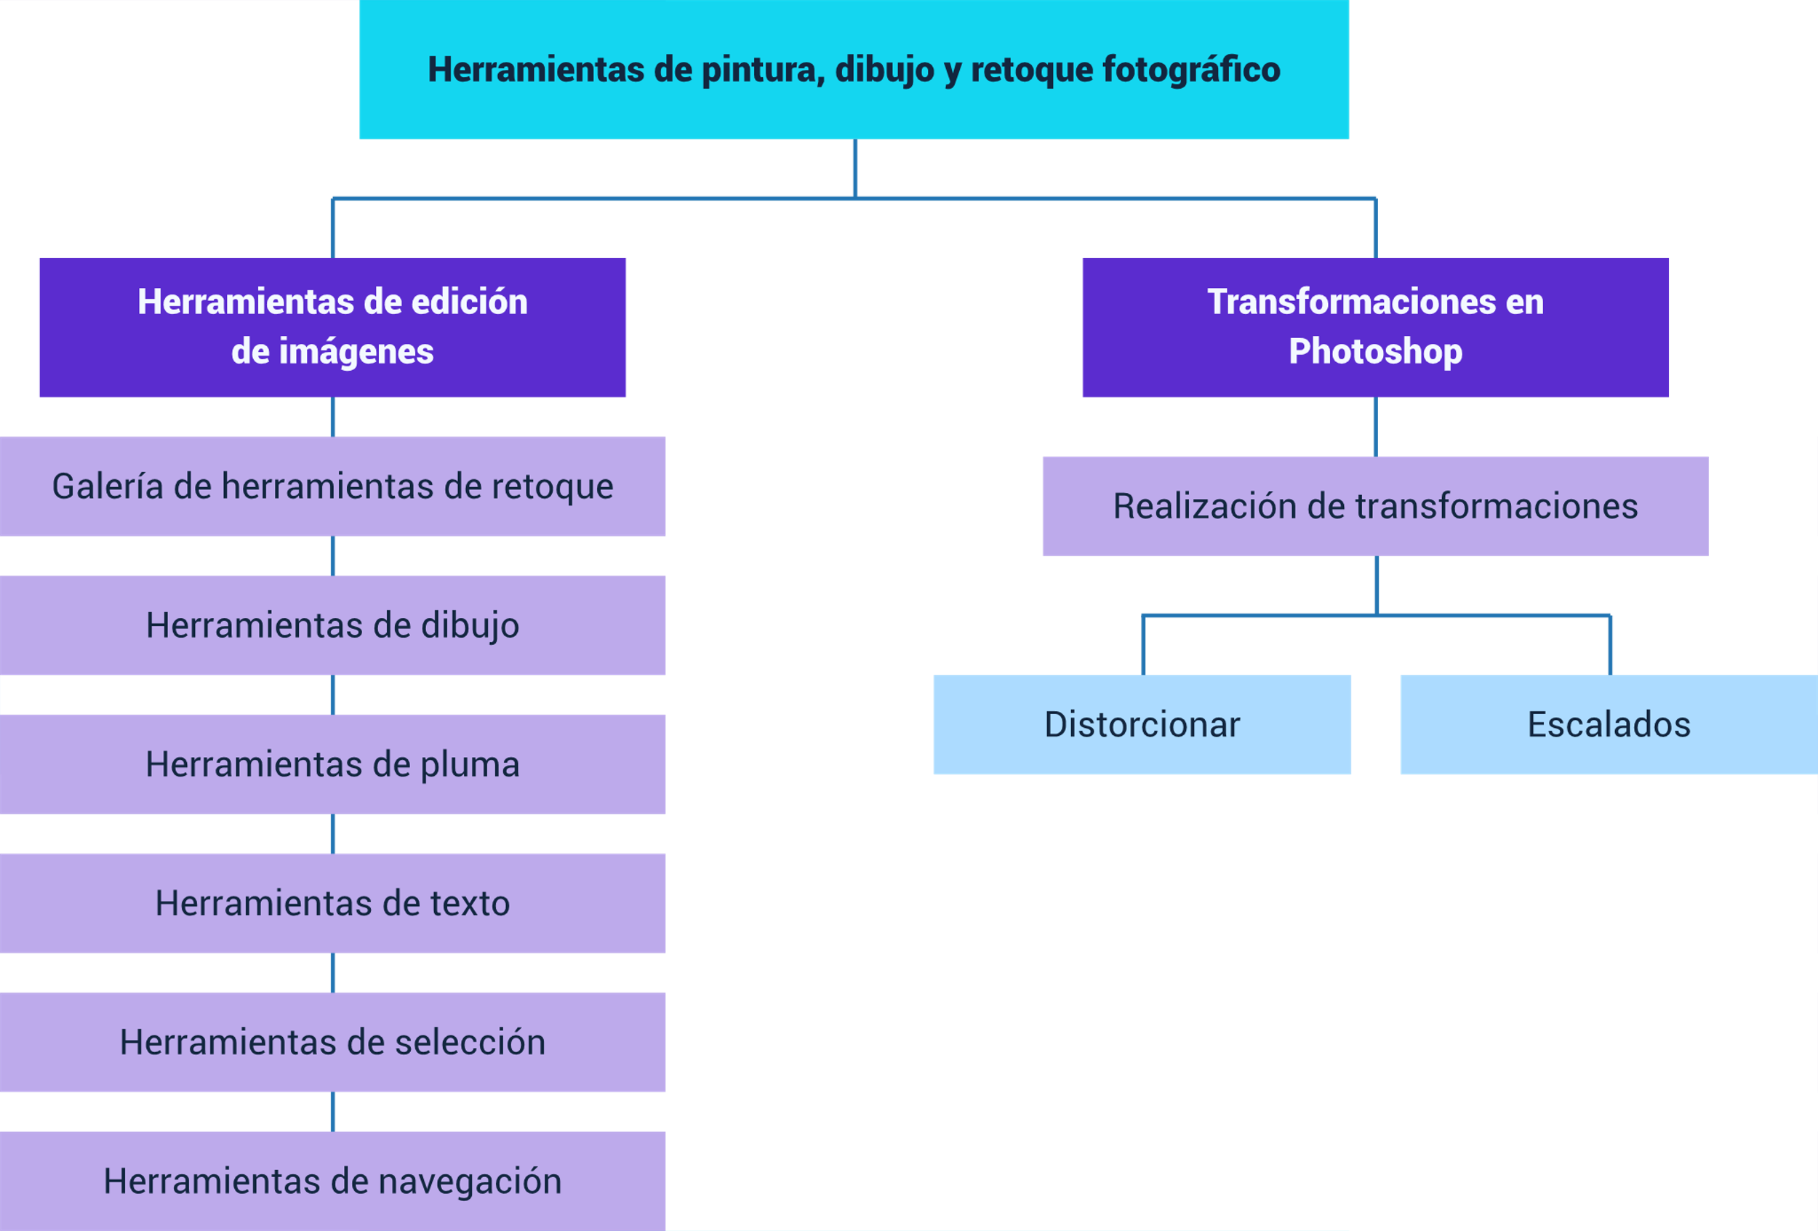

Material complementario

| Tema | Referencia | Tipo de material | Enlace del recurso |
| --- | --- | --- | --- |
| Herramientas de pluma | Saber Programas Imagen. (2023). Dibujar con PLUMA en Photoshop – Herramienta Pluma (video). YouTube. | Video | <https://www.youtube.com/watch?v=xJ49XigGOxc&t=20s> |
| Herramientas de forma | Saber Programas Imagen. (2023). Cómo HACER FIGURAS en Photoshop (video). YouTube. | Video | <https://www.youtube.com/watch?v=30CsBTY5lvk> |

Glosario

**Dedo**: simula el efecto de mezclar pintura fresca, arrastrando el color y combinándolo con tonos cercanos.

**Desenfocar**: herramienta que suaviza los bordes de una imagen, reduciendo el detalle de los píxeles adyacentes.

**Enfocar**: herramienta que aumenta el contraste entre los bordes de una imagen, mejorando la definición de sus orillas.

**Esponja**: herramienta que satura o desatura los colores de una imagen, ajustando su intensidad de forma gradual.

**Pluma**: herramienta que permite dibujar trazados vectoriales, tanto rectos como curvos, con alta precisión.

**Rotar vista**: herramienta que permite girar el área de trabajo de la imagen, similar a una mesa de dibujo.

**Selección de trazado**: herramienta que selecciona todas las líneas y puntos de ancla de un trazado vectorial.

**Sobreexponer**: herramienta que aclara zonas específicas de una imagen, similar a la técnica de revelar con más luz.

**Subexponer**: herramienta que oscurece áreas claras de una imagen, como en la técnica de revelar con menos luz.

**Transformar**: conjunto de comandos que permite modificar elementos en Photoshop, incluyendo escalado, rotación, distorsión y deformación.

Referencias bibliográficas

Adobe. (2022). Dibujo con las herramientas de pluma. <https://helpx.adobe.com/co/photoshop/using/drawing-pen-tools.html>

Moreno Alonso, J. (s.f.). Manual Photoshop básico <https://www.professionalscat.net/manuals/pdf/Photoshop_Basic.pdf>

Créditos

| Nombre | Cargo | Centro de Formación y Regional |
| --- | --- | --- |
| Milady Tatiana Villamil Castellanos | Responsable del ecosistema | Dirección General |
| Olga Constanza Bermúdez Jaimes | Responsable de línea de producción | Centro de Servicios de Salud - Regional Antioquia |
| Sergio Alfredo Morales Domínguez | Experto temático | Centro Agroindustrial - Regional Quindío |
| Ana Catalina Córdoba Sus | Evaluadora instruccional | Centro de Servicios de Salud - Regional Antioquia |
| Juan Daniel Polanco Muñoz | Diseñador de contenidos digitales | Centro de Servicios de Salud - Regional Antioquia |
| Edward Leonardo Pico Cabra | Desarrollador full stack | Centro de Servicios de Salud - Regional Antioquia |
| Jaime Hernán Tejada Llano | Validador de recursos educativos digitales | Centro de Servicios de Salud - Regional Antioquia |
| Daniel Ricardo Mutis Gómez | Evaluador para contenidos inclusivos y accesibles | Centro de Servicios de Salud - Regional Antioquia |
| Margarita Marcela Medrano Gómez | Evaluador para contenidos inclusivos y accesibles | Centro de Servicios de Salud - Regional Antioquia |